STRONA TYTUŁOWA

Streszczenie

Każdy chociaż raz w życiu potrzebował udowodnić, że nabyty przez niego przedmiot został przez niego faktycznie zakupiony. Paragon w postaci kawałka papieru z najważniejszymi informacjami na temat zakupów jest najpopularniejszą formą wydawania dowodu kupna wystawianego przez osobę sprzedającą. ­Powstaje więc konieczność organizacji tych dokumentów. Praca traktuje o tym problemie oraz stara się wyjść naprzeciw trudnościom jakie napotykamy podczas ich przechowywania.

­­­Organizacja paragonów zarówno dla osób zorganizowanych, jak i tych mniej zwracających uwagę na dowody zakupów, wraz ze wzrostem ich liczby staje się istotniejsza. Proste i skuteczne mechanizmy przechowywania i organizacji ich mogą okazać się niezwykle przydatne w wielu dziedzinach życia. W dobie ciągle postępującej technologii naturalnym staje się więc zaprojektowanie efektywnego rozwiązania, które może w tym pomóc.

Praca zawiera wizję oraz specyfikację wymagań aplikacji mobilnej, która pozwala na organizowanie paragonów. Do zakresu pracy należeć będą projekt i implementacja aplikacji mobilnej, wykonanie testów aplikacji oraz podsumowanie otrzymanych efektów wraz ze wskazaniem dalszych kierunków rozwoju.

Abstract

Treść streszczenia po angielsku

`

Spis treści

Streszczenie 1

Abstract 1

Wstęp 1

1. Wprowadzenie do problematyki 1

2. Geneza i motywacja pracy 2

3. Cel i zakres pracy 3

4. Struktura pracy 3

1. Sposoby organizacji paragonów 4

1.1. Aspekt prawny 4

1.2. Profile użytkowników 5

2. Wizja sytemu 6

2.1. Wprowadzenie 6

2.2. Zidentyfikowanie grupy użytkowników 6

2.3. Potrzeby i cechy 7

2.4. Inne wymagania produktowe 8

3. Rozwiązanie konkurencyjne 9

3.1. PanParagon [7] 9

3.2. Paragon: Paragony i karty lojalnościowe w jednym miejscu [8] 11

3.3. Receipt Lens-Expense Tracking & Reporting [9] 13

3.4. Receipt Bank [10] 14

3.5. Podsumowanie 15

4. Specyfikacja i analiza wymagań 16

4.1. Słownik pojęć 16

4.2. Reguły biznesowe i model domenowy 17

4.3. Historyjki użytkowników 19

4.4. Diagram Przypadków użycia 19

4.5. Skrócony opis przypadków użycia 19

4.6. Scenariusze przypadków użycia wraz z prototypami interfejsów 19

4.7. Model informacyjny 19

5. Projekt 20

5.1. Zastosowane technologie 20

5.2. Diagram Klas Projektowych 20

5.3. Projekt Bazy Danych 20

5.4. Architektura rozwiązania 20

5.4.1. Architektura fizyczna 20

5.4.2. Architektura logiczna 20

5.4.3. Zastosowane wzorce projektowe 20

6. Implementacja 21

6.1. Wykorzystane komponenty 21

6.2. Prezentacja rozwiązanie 21

7. Testy 22

7.1. Testy jednostkowe 22

7.2. Testy funkcjonalne i niefunkcjonalne 22

7.3. Testy środowiskowe 22

Zakończenie 23

1. Podsumowanie pracy 23

2. Kierunki dalszego rozwoju 23

Bibliografia 23

Spis rysunków 24

Spis tabel 24

Załącznik 24

Wstęp

# Wprowadzenie do problematyki

„Teczka z dokumentami i rachunkami już mi się nie domyka, segregator pęka w szwach, a szuflada nie chce się zamknąć. Po drodze zapewne zgubiłam kilka paragonów i dowiem się o tym, kiedy rozkleją mi się buty zimowe, które według sprzedawcy będą pewnie „nie do chodzenia po wodzie”. Albo kiedy będę chciała zwrócić do sklepu jakąś rzecz, którą kupiłam dwa tygodnie temu, bo to mi się zdarza, zwłaszcza jeśli chodzi o garderobę.”

Tak opisuje swoją sytuację autor artykułu [1]  
Z podobnymi sytuacjami i spostrzeżeniami autor pracy spotkał się również podczas przeprowadzania rozmów ze znajomymi i członkami rodziny.

Paragony stanowią codzienność naszego życia. W większości przypadków nie zwracamy na nie uwagi i po prostu je wyrzucamy do śmieci tuż po ich otrzymaniu. Sytuacja się zmienia, gdy nadchodzi moment kupna czegoś wartościowego, szczególnie gdy mowa o elektronice. Zważając na fakt, że tego typu urządzenia mają tendencje do psucia się w najmniej odpowiednich momentach, przechowywanie dowodów ich zakupu jest niezmiernie ważne, aby nie zamykać sobie możliwości późniejszej reklamacji lub zwrotu nabytego towaru w przypadku jego pojawiających się usterek.

W przypadku drogich produktów pojawia się kolejny aspekt związany z paragonami – gwarancje i zwroty. W przypadku gwarancji trwają one zazwyczaj długie lata. Przypomnienie sobie czy istnieje jeszcze możliwość oddania przedmiotu na gwarancje może być nie lada problemem dla każdego.

Małe, papierowe druczki stanowią ważny element sprzedaży (czy kupna) towaru i są istotne nie tylko dla klientów, ale również dla sprzedawców – bez otrzymania dowodu zakupu, sprzedawca może nam co najwyżej współczuć z powodu posiadania niezadowalających w działaniu, czy jakości produktów. Omawiany aspekt ma duże znaczenie dla bardzo szerokiej grupy wiekowej – kupowanie towarzyszy nam przez całe życie, mając swój początek już w młodości, gdy nabywamy pierwsze drogie sprzęty, np. nowy rower jako nastolatek. W tym przypadku zazwyczaj dokumentacją dowodu kupna zajmują się dorośli, np. rodzice, ale nie oznacza to, że nie mogłyby się tego nauczyć młodsze osoby, już od najmłodszych lat uczące się odpowiedzialności, w tym dbania o swoje finanse.

Po wpisaniu frazy „organizowanie paragonów” w popularną wyszukiwarkę internetową Google [2] znaleźć można wiele artykułów na temat tradycyjnych form przechowywania paragonów: zwykłe pudełko, słoiki, przegrody, teczki, a nawet portfele. Niestety warto zauważyć, że paragony wydawane w sklepach są przeważnie wyprodukowane ze słabej jakości papieru, na którym atrament ma tendencję do blaknięcia. Co więcej są zazwyczaj niewielkich rozmiarów co nie ułatwia ich utrzymania i zachowywania. Ciekawym jest, że w wynikach wyszukiwania nie występują żadne rady związane z cyfrową formą przechowywania dowodów zakupu, która jest równie dobrą, a właściwie lepszą, formą organizacji w przypadku dowodu zakupu.

# Geneza i motywacja pracy

Ludzka natura sprawia, że drobne, w większości przypadków małe przedmioty są w naszym życiu traktowane jak błahostki. Takimi przedmiotami są np. paragony, które najczęściej lądują w koszu. Może się okazać, że przychodzi potrzeba ich użycia. Brak konsekwencji związanej z organizowaniem dowodów zakupów może więc przełożyć się na straty pieniężne. Autor pracy niejednokrotnie spotkał się z sytuacją, gdy nagle coś, co posiada, zepsuło się lub okazało się mieć usterkę, czy wadę od początku i koniecznym było udać się do miejsca zakupu produktu w celu dokonania zwrotu produktu lub zareklamowania go. Niestety najczęściej gdy robi się zakupy, to odruchowo wyrzuca się paragon do kosza, a potem okazuje się, że np. mleko jest przeterminowane i należałoby iść je zwrócić, używając do tego wyrzuconego wcześniej paragonu.

Warto wspomnieć, że dowód zakupów przydaje się na wielu innych płaszczyznach, np. również w celu odsprzedania produktu – dzięki możliwości udowodnienia ceny produktu w momencie zakupu oraz ważności gwarancji, osoby odsprzedające produkty mogą wynegocjować lepsze ceny sprzedaży.

Podczas rozmów z ludźmi zainteresowanie narzędziami do organizacji paragonów wykazywali także Ci, którzy dowody zakupów muszą zdawać w ramach rozliczania się, np. pracownik rozliczający się z pracodawcą z wydatków z delegacji. W takich sytuacjach przetrzymywanie dowodów zakupów w postaci papierowej może być uciążliwe, więc proste narzędzie pozwalające na ich przetrzymywanie i eksportowanie byłoby rewelacyjnym usprawnieniem.

Paragony najczęściej są przekazywane nam w formie papierowej. Trzeba także wspomnieć, że istnieją inne formy dowodu zakupu. Jeżeli zakupu dokonano za pomocą karty kredytowej to istnieje możliwość ukazania dowodu zakupu pokazując wyciąg z konta bankowego. We większości banków jest to jednak trudne. Aplikacje banków pozwalają na wyszukiwanie zrealizowanych za pomocą karty płatniczej przelewów. Nie jest to jednak wygodne, ani nie pozwala na znalezienie bardziej szczegółowych informacji co może się przełożyć na nieskuteczność w udowodnieniu dowodu zakupu.

Niektóre sklepy oferują także możliwość przetrzymywania faktur za zakupy bezpośrednio na swoim koncie po wcześniejszym zarejestrowaniu się na danej stronie. Także zakupy przez Internet pozostawiają najczęściej ślad zakupu w formie maila wysłanego przez sprzedawcę.

Z powyższego wynika, że istnieje zarówno wiele form wykorzystania paragonów jak i wiele form dostępu do nich. Przeważnie taka kolei rzeczy przekłada się na wysoką skuteczność w załatwianiu spraw związanych z dowodzeniem zakupu. Autor pracy jednak podkreśla, że zarówno bazując na doświadczeniu własnym jak i innych niekoniecznie jest to prawdą. Większość ludzi podejmuje decyzję na bazie prostoty jaka wymagana jest do wykonania danej akcji. Zbyt duże skomplikowanie powoduje niechęć do działań. Nie pomaga także fakt, że wielu nawet nie zdaje sobie sprawy z dużej liczby możliwości w wykorzystaniu paragonów. Wielu ludzi nie zdaje sobie sprawy, że cyfrowa forma dowodu jest tak samo dobrą formą dowodu, w tym zdjęcie paragonu, jak i papierowy odpowiednik. Okazuję się również, że sprzedawcy także nie pozostają obojętni w kwestii świadomości prawnej i wykazują niechęć do przyjmowania innych form dowodów. Wynika z tego, że świadomość konsumentów jak i sprzedawców ma więc sporo znaczenie w kwestii motywacji do wygodnej organizacji dowodów zakupów.

Nieważne czy motywacją do przechowywania paragonów w wygodniejszy sposób jest chęć reklamacji, sprzedaży, rozliczania się czy ewidencji dowodów zakupów dla pracodawcy, istnienie takiej potrzeby powoduje więc chęć jej zaspokojenia. Z tego oraz z wyżej przedstawionych powodów narodził się pomysł zaprojektowania aplikacji będącej skuteczną formą organizacji paragonów.

# Cel i zakres pracy

Celem pracy jest projekt oraz implementacja aplikacji, umożliwiającej efektywnie organizowanie dowodów zakupów, a także ich skanowanie w celu usprawnienia procesu ich ewidencji. Aplikacja umożliwia także ich eksportowanie, informowanie o kończących się terminach gwarancji lub terminu możliwości oddania do zwrotu i prowadzenie prostych statystyk związanych z paragonami.

W swoim zakresie praca będzie zawierała wizję aplikacji, specyfikację i analizę wymagań, projekt oraz opis implementacji. W pracy znajduje się także podsumowanie otrzymanych wyników wraz z prezentacją zrealizowanej aplikacji.

# Struktura pracy

Praca będzie składać się z 7 rozdziałów, wstępu zakończenia oraz bibliografii. W rozdziale 1. przedstawione zostały sposoby organizacji paragonów, poruszono tematykę aspektu prawnego przy udowadnianiu dowodów zakupów oraz wyodrębniono profile użytkowników. Rozdział 2. zawiera wizję systemu wraz z zidentyfikowanymi grupami użytkowników. Określono potrzeby, cechy i inne wymagania produktowe. W rozdziale 3. zostały przeanalizowane i porównane z proponowanym rozwiązaniem rozwiązanie konkurencyjne. Rozdział 4. Przedstawia specyfikację wymagań, zawarto w nim również przypadki użycia oraz inne przykładowe scenariusze wraz z prototypami interfejsu. Rozdział 5. Zawiera projekt wraz z zastosowanymi technologiami. Rozdział 6. przedstawia implementację i prezentacje rozwiązania. W ostatnim rozdziale zostały przeprowadzone testy na zaimplementowanym rozwiązaniu. Następnie jest zakończenie. Pracę kończy spis cytowanej literatury.

1. Sposoby organizacji paragonów

Proces dowodzenia zakupów zwykle odbywa się poprzez ukazanie dokumentu poświadczającego jego faktyczne kupno. Form przechowywania takich dowodów jest bardzo wiele. W przypadku tradycyjnych papierowych odpowiedników dowodów zakupów można skorzystać z prostego przechowywania ich w pudełku, w portfelu lub trzymać razem z opakowaniem zakupionego przedmiotu. Autor pracy spotkał się z osobami, które po prostu wykonują zdjęcia paragonów i w razie potrzeby wyszukują je na swoim smartfonie. Nie zmienia to jednak faktu, że wraz z czasem liczba paragonów rośnie, a co za tym idzie rośnie także trudność w ich wyszukiwaniu. Taka forma organizacji nie pozwala także na śledzenie gromadzonych wydatków, które są ściśle związane z paragonami.

Istnieje zawsze opcja segregacji paragonów w różnego typu, zrobione własnoręcznie lub zakupione, segregatory. Taka forma organizacji jest skuteczna i pozwala grupować, a zatem śledzić wydatki. Możliwe, że przy bardzo skrupulatnej segregacji można zapanować nad bardzo wieloma paragonami. Jest to jednak bardzo czasochłonne, a temat paragonów nie jest na tyle ważny w naszych życiach by poświęcać na niego dużo czasu. Trzeba znaleźć więc skuteczniejsze rozwiązanie.

Tradycyjne formy organizacji dowodów zakupów nie pozwalają więc na skuteczną i wygodną formę ich organizacji co z czasem może powodować problemy związane z ich niedoskonałą organizacją.

Warto wspomnieć, że w dzisiejszych czasach jest coraz więcej udogodnień ze strony sklepów. Ich polityka często pozwala na uproszczone formy realizacji zwrotów, gwarancji lub prowadzenia samych transakcji poprzez usługi online. Przykładem jest największa platforma transakcyjna online Allegro [3] gdzie został wprowadzony Program Ochrony Kupującego [4] pozwalający zarówno w przypadku kupujące jak i sprzedającego na szybkie odzyskanie pieniędzy w przypadku problemów z porozumieniem się pomiędzy stronami. W takim przypadku dokumenty poświadczające zakupy są kolekcjonowane i zarządzanie przez witrynę świadczącą usługę co znacząco ułatwia zwroty, odsprzedaże lub ewentualne odnalezienie dowodu zakupu.

Nawet w przypadku korzystania z transakcji online, gdzie dowody zakupów są przechowywane na serwerach, przy dużej liczbie stron, z których czerpie się usługi, może pojawić się problem śledzenia, gdzie i kiedy wykonano zakup. Pojawia się potrzeba zcentralizowania wszystkich dowodów zakupów w jednym miejscu.

* 1. Aspekt prawny

W tej pracy najczęstszą frazą używaną do określania dowodów zakupów są ‘paragony’, ze względu na to, że jest to najpopularniejsza forma dowodu zakupu. W świetle prawa jednak nie jest to jedyna dozwolona forma udowadniania. Ściślej mówiąc prawo nie używa tej frazy, tylko używa słów kluczowych ‘dowód zakupu’:

„Przepisy prawa w kwestii [..] reklamacji nie posługują się pojęciem paragonu, lecz dowodu zakupu, a ten może być rozmaity. Z tego powodu UOKiK wskazuje, że paragon fiskalny jest tylko jednym z dowodów nabycia rzeczy w danym sklepie, a co za tym idzie tylko jedną z podstaw złożenia reklamacji.

Dowody potwierdzające zakup w danym sklepie w świetle prawa mogą być rozmaite. Urząd wskazuje na te najbardziej oczywiste, takie jak: potwierdzenie płatności kartą płatniczą lub kredytową, wyciąg z rachunku bankowego, e-mail, dane z systemu aukcyjnego typu Allegro, czy nawet zeznania świadków. W świetle przepisów po stronie konsumenta leży obowiązek udowodnienia faktu zakupu danej rzeczy u sprzedawcy. Przepisy w tej kwestii pozostawiają pewną dowolność i nie wskazują jednoznacznie jakimi środkami konsument ma tego dokonać. Zwrot towaru czy reklamacja nie musi więc odbyć się tylko z paragonem.

Oczywiście reklamacja na podstawie paragonu jest dla większości sprzedawców po prostu wygodniejsza, dlatego bardzo często składanie jej na innej podstawie napotyka pewien opór. Warto jednak pamiętać, że sklepy mają obowiązek przechowywać kopie paragonów. Jeżeli więc zaistniałaby jakakolwiek wątpliwość przy reklamacji na podstawie wydruku z terminala płatniczego, sprzedawca może odszukać taki dowód zakupu w swojej dokumentacji.” [5]

Informacje zawarte w cytacie potwierdzają się z tymi podanymi na oficjalnej stronie poświęconej prawu konsumenta. [6]

Pokazuje to potencjał zaprojektowania wygodnej formy organizacji dowodów zakupów w formie elektronicznej.

* 1. Profile użytkowników

Dowody zakupów znajdują zastosowanie w wielu różnych sytuacjach. Przeważnie wykorzystywane są one do udowodnienia zakupu w celu oddania go na gwarancje (lub na zwrot gdy polityka firmy na to pozwala). Paragony w codziennym życiu służą także grupą lub jednostką do rozliczania się. Na paragonie widnieją przeważnie informacje na temat produktów i ich cen co może posłużyć do łatwego ich wyodrębnienia, a następnie podziału w grupie. Pracownikom firm, wyjeżdzającym na delegację, dowody zakupów służą do ostatecznego rozliczania się z delegacji.

Przy odsprzedaży posiadając dowód zakupu zyskujemy na zaufaniu, że faktycznie zakupiliśmy ten przedmiot. Dostajemy także możliwość wynegocjowania większej ceny gdy dany przedmiot posiada ważną gwarancje (do której potrzebny jest dowód zakupu). W takim przypadku dołączenie dowodu zakupu do sprzedawanego przedmiotu jest kluczowym aspektem przy jego wycenie.

Paragony również mają bardzo ważna rolę przy zarządzaniu wydatkami. Ze względu na to, że są najpopularniejszą formą dowodów zakupów przechowywanie i kategoryzowanie ich pozwala także na prowadzenie analizy wydatków.

1. Wizja sytemu
   1. Wprowadzenie

System służący do organizacji paragonów musi zapewniać kompleksową i co ważne wygodną w użytkowaniu obsługę podstawowych czynności związanych z przechowywaniem, przeszukiwaniem, eksportowaniem zdjęć dowodów zakupów oraz przechowywanie informacji na temat wydatków związanych z dowodami zakupów. Proponowane rozwiązanie powinno dostarczyć możliwość ich dodawania i kategoryzowania. Proces ten powinien minimalizować liczbę akcji jakie są potrzebne do dodania paragonu poprzez skanowanie ich i ekstrahowanie podstawowych informacji z nimi związanymi. Pomocnym narzędziem przy organizacji paragonów jest tworzenie spersonalizowanych kategorii z ustalonym na daną kategorię budżetem pozwalającym określić przypadające na dany miesiąc wydatki. Powinna zatem zaistnień możliwość tworzenia własnych kategorii. Proponowane rozwiązanie pozwalałoby na prowadzenia statystyk związanych z wydatkami na dana kategorie w obrębie czasu. Z czasem, gdy liczba paragonów w poszczególnych kategoriach będzie zbyt duża by móc łatwo znajdować dane paragony, powinien istnieć sposób ich przeszukiwania. System powinien także zapewniać możliwość informowania o nadchodzących kończących się terminach kończących gwarancje. Gdy nadejdzie moment wykorzystania danego paragonów powinna istnieć możliwość ich eksportowania lub eksportowania całych kategorii. Dowody zakupów powinny być przechowywane i aktualizowane w chmurze, co pozwoli na ich łatwe przenoszenie między urządzeniami mobilnymi.

* 1. Zidentyfikowanie grupy użytkowników

W przyszłym systemie identyfikujemy 2 grupy użytkowników ze względu na wykorzystanie przechowywanych dowodów zakupów. Zidentyfikowane grupy użytkowników to: użytkownicy indywidualni oraz pracownicy firm (rozliczający się z delegacji). Opisy oraz odpowiedzialności użytkowników zostały zawarte w tabeli 1.

*Tabela 1 Opis użytkowników systemu*

|  |  |  |
| --- | --- | --- |
| Nazwa | Opis | Odpowiedzialności |
| Użytkownik indywidualny | Osoba indywidualna zajmująca się organizacją paragonów na potrzeby własne. | Zbieranie i ewidencjonowanie paragonów.  Analiza wydatków.  Pamiętanie o nadchodzących terminach kończących gwarancje.  Przekazywanie dowodów zakupów w razie potrzeby. |
| Pracownik firmy | Osoba pracująca w firmie biorąca udział w delegacjach | Przechowywanie paragonów.  Zarządzanie budżetem.  Zaniesienie paragonów do działu księgowości w celu ich zaewidencjonowania. |

* 1. Potrzeby i cechy

Tabela 2. Przedstawia potrzeby użytkowników oraz jakie cechy przyszłego systemu wynikają z nich.

*Tabela 2 Potrzeby i cechy*

|  |  |  |
| --- | --- | --- |
| Potrzeba | Priorytet | Cechy |
| Wszyscy użytkownicy potrzebują wsparcia dla zarządzania paragonami | Wysoki | Definicja (tworzenie, przeglądanie, usuwanie i edytowanie) paragonów wraz z informacjami o nich i dodawanie ich do poszczególnych kategorii. |
| Wszyscy użytkownicy potrzebują wsparcia dla tworzenia spersonalizowanych kategorii | Wysoki | Definicja kategorii. Możliwość edycji już istniejącej kategorii. |
| Wszyscy użytkownicy potrzebują analizować wydatki na podstawie zapisywanych paragonów | Średni | Analiza wydatków na podstawie dodanych rachunków do poszczególnych kategorii. Możliwość ustalania miesięcznego budżetu na daną kategorię. |
| Wszyscy użytkownicy potrzebują sortować i przeszukiwać paragony | Wysoki | Przeszukiwanie i sortowanie paragonów.  Możliwość sortowania po kategoriach, datach dodania paragonów, liczbie dni pozostałych do zakończenia gwarancji oraz informacjach związanych z dowodami zakupów. |
| Wszyscy użytkownicy potrzebują zarządzać budżetem przypadającym na daną kategorię | Średni | Zarządzanie budżetem na daną kategorię. Możliwość Automatycznego powiadamianie o zbliżającym się zapełnieniu budżetu. |
| Wszyscy użytkownicy potrzebują wsparcia dla ekstrahowania danych z paragonów | Wysoki | Skanowanie zdjęć paragonów i ekstrahowanie z nich podstawowych informacji. |
| Wszyscy użytkownicy potrzebują mieć możliwość informowania o nadchodzącym kończącym się budżecie danej kategorii | Średni | Powiadamianie o kończącym się budżecie na daną kategorie. |
| Wszyscy użytkownicy potrzebują mieć możliwość wysyłania ewidencjonowanych paragonów poza aplikację | Średni | Możliwość eksportowania pojedynczych paragonów na maila lub do pamięci zewnętrznej w telefonie. |
| Użytkownicy indywidualni potrzebują dostawać powiadomień o nadchodzących kończących się terminach gwarancji. | Wysoki | Automatyczne pojawianie się powiadomień o kończących się terminach gwarancji. |
| Pracownicy firm potrzebują wsparcia do dodawania wielu paragonów w jak najszybszym czasie | Wysoki | Możliwość dodawania wielu paragonów w ramach jednej operacji dodawania. |
| Pracownicy firm potrzebują wsparcia do wysyłania wszystkich zdjęć z jednej kategorii na firmowy email | Niski | Możliwość eksportowania wszystkich paragonów z danej kategorii na email. |

* 1. Inne wymagania produktowe

Tabela 3. Przedstawia dodatkowe wymagania, jakie musi spełnić przyszły produkt. System powinien być uniwersalny pod względem użytkowania bez względu na grupę użytkowników korzystających z niego. Dodatkowo, powinien być zrealizowany na urządzenia mobilne by zapewnić łatwy dostęp do dodawania paragonów, zostać wykonany w języku angielskim oraz działać tylko w trybie portretowym.

*Tabela 3 Inne wymagania produktowe*

|  |  |  |
| --- | --- | --- |
| Potrzeba | Priorytet | Cechy |
| Kompatybilność z systemami Android w wersji co najmniej 9.0 | Wysoki | Możliwość zainstalowania i użytkowania aplikacji na systemach z androidem w wersji co najmniej 9.0. |
| Przechowywanie danych użytkownik w chmurze | Wysoki | Możliwość rejestrowania i logowania się w aplikacji oraz wczytywania danych z chmury. |
| Język angielski | Wysoki | Aplikacja musi być wykonana w całości w języku angielskim. |
| Aplikacja musi działać w orientacji portretowej | Wysoki | Brak możliwości obracania telefonu i przełączania go w orientacje poziomą. |

1. Rozwiązanie konkurencyjne

W tym rozdziale zostaną przedstawione rozwiązanie konkurencyjne, które w całości lub po części pozwalają na organizacje paragonów.

* 1. PanParagon [7]

Pierwsza na liście rozwiązań konkurencyjnych jest najbardziej popularna aplikacja mobilna na systemy Android, co za tym idzie największa konkurencja dla projektowanego systemu. PanParagon oferuje przechowywanie (rysunek 3.1), dodawanie (rysunek 3.2) i zarządzanie paragonami. Nie posiada jednak możliwości dodawania wielu paragonów naraz. Co więcej jest to aplikacja darmowa, bez reklam z możliwością wykupienia konta Premium dostarczającego drobne udogodnienia związane z możliwością prowadzenia statystyk wewnątrz aplikacji. Mimo tego darmowa wersja aplikacji pozwala na skanowanie paragonów i ekstrahowanie danych z nimi związanych poprzez wbudowany w aplikacji moduł skanujący. Aplikacja posiada możliwość prowadzenia statystyk z podziałem na kategorię oraz miesiące (rysunek 3.3). Pozwala także na filtrowanie paragonów (rysunek 3.4). Proces samego filtrowania ma jednak wiele do zażyczenia i mógłby zostać uproszczony. PanParagon jest zaprojektowany nie tylko pod przechowywanie i kategoryzowanie paragonów. Może służyć także do przechowywania polis oraz kart lojalnościowych co nie należy do funkcjonalności projektowanego systemu. Nie pozwala jednak na tworzenie własnych kategorii. Potrafi być to dużym minusem przy użytkowaniu i wielu użytkowników w komentarzach pod aplikacją w Google Play zwraca na to uwagę. PanParagon po zalogowaniu się do aplikacji pozwala na przechowywanie danych w chmurze oraz pozwala na korzystanie z konta Gościa bez konieczności logowania się. Dane są wtedy przechowywane lokalnie i mogą być synchronizowane po zarejestrowaniu się. Aplikacja pozwala na udostępnianie pojedynczych zdjęć paragonów. Nie pozwala na eksport wielu paragonów jednocześnie. PanParagon pozwala na informowanie o kończących się terminach gwarancji poprzez powiadomienia.

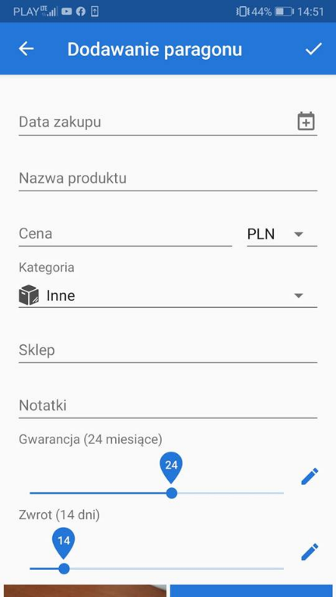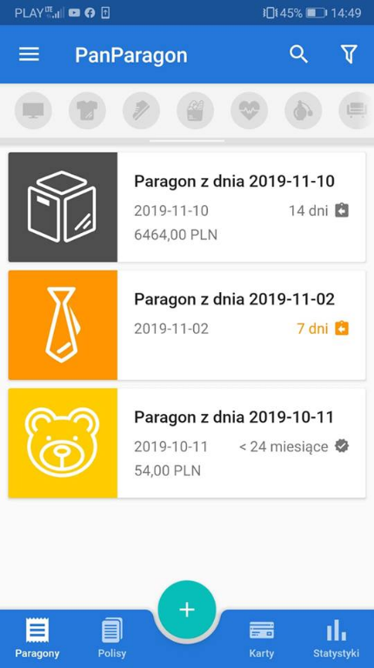

*Rysunek 3.4.1 – PanParagon, widok dodawania paragonu po wykonaniu wcześniej zdjęcia*

*Rysunek 3.4.2 – PanParagon. ekran główny, widok paragonów*

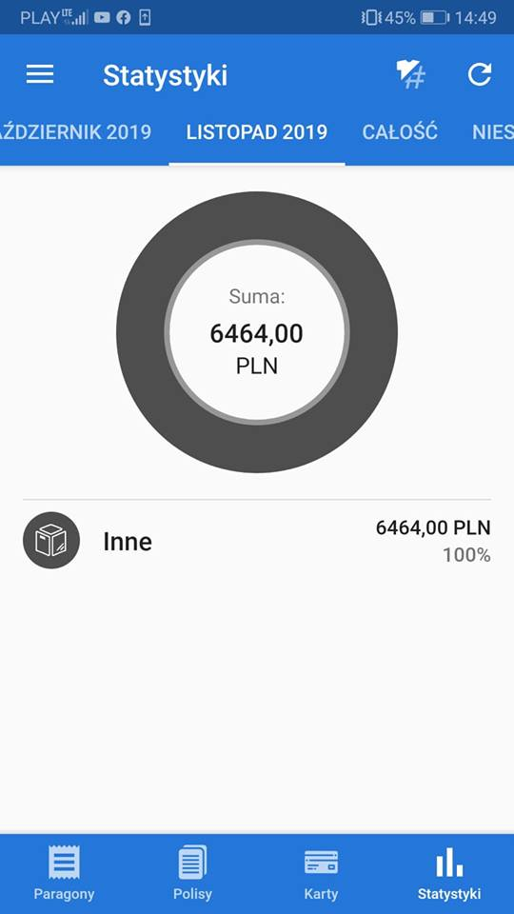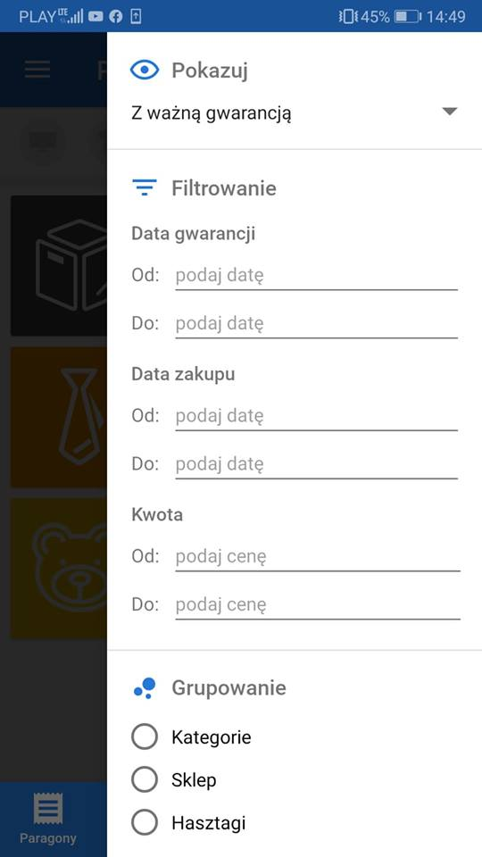

*Rysunek 3.4 – PanParagon, widok filtrowania paragonów*

*Rysunek 3.3 – PanParagon, widok statystyk dla listopada 2019 r.*

* 1. Paragon: Paragony i karty lojalnościowe w jednym miejscu [8]

Kolejnym rozwiązaniem konkurencyjnym jest zdecydowanie mniej zaawansowana aplikacja mobilna służąca do przechowywania paragonów (rysunek 3.5) oraz kart lojalnościowych. Jest darmowa i do działania wymaga logowania. Dzięki temu oferuję posiadania danych na różnych urządzeniach mobilnych. Posiada funkcję wyszukiwania paragonów oraz ich filtrowania (rysunek 3.6). Opcje wyszukiwania i filtrowania są jednak bardzo ubogie i nie pozwalają na bardziej zaawansowane przeszukiwanie danych np.: po datach dodania paragonu lub po datach kończących terminy gwarancji. Pomimo bardzo przejrzystego interfejsu proces dodawania paragonów nie należy do najwygodniejszych i jest czasochłonny (rysunek 3.7). Co więcej aplikacja nie posiada opcji skanowania paragonów i ekstrahowania z nich danych. Największym minusem aplikacji jest brak możliwości kategoryzowania paragonów. Jedyną formą grupowania paragonów jest możliwość wyboru koloru ikony znajdującej się po lewej stronie paragonu w oknie głównego ekranu. Brakuje również możliwości dodawania wielu paragonów naraz. Istnieje możliwość eksportowania zdjęć pojedynczych paragonów na wskazany e-mail. Aplikacja nie oferuje wysyłania więcej niż jednego paragonu. Co więcej aplikacja informuję na temat kończących się terminów gwarancji lecz robi to tylko z poziomu aplikacji (nie wysyła powiadomień po za aplikacją) za pomocą informacji kolorystycznych.

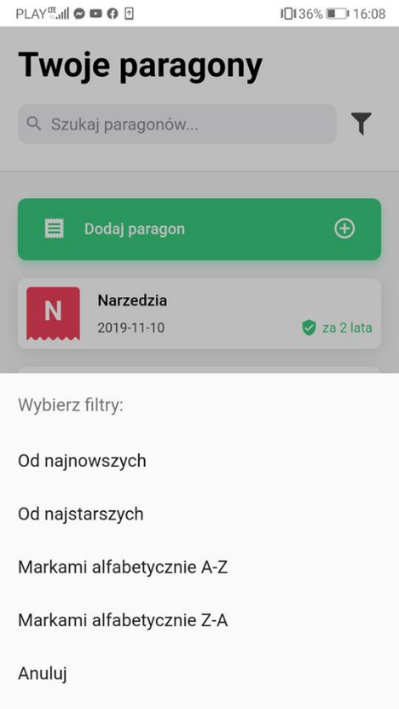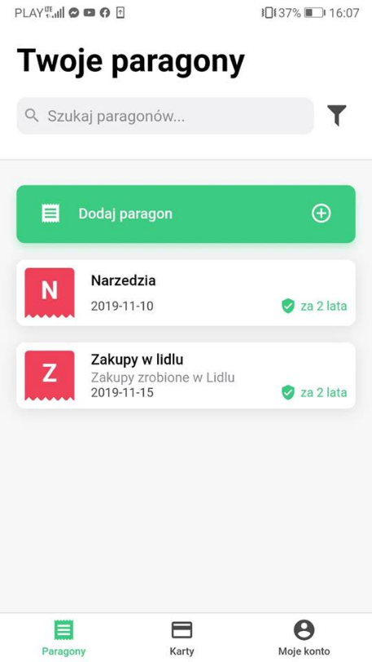

*Rysunek 3.6 – Paragon: Paragony i karty lojalnościowe w jednym miejscu, widok filtrowania paragonów*

*Rysunek 3.5 – Paragon: Paragony i karty lojalnościowe w jednym miejscu, widok zarządzania paragonami*

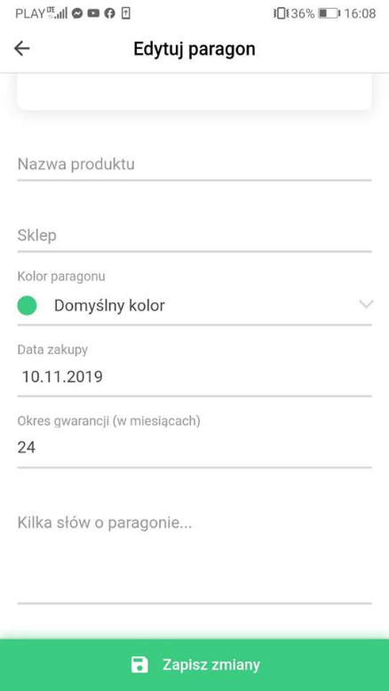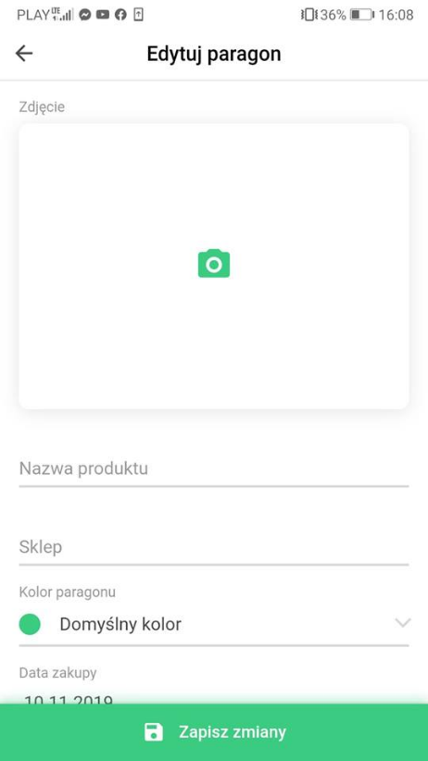

*Rysunek 3.7 – Paragon: Paragony i karty lojalnościowe w jednym miejscu, widok dodawania paragonu*

* 1. Receipt Lens-Expense Tracking & Reporting [9]

Organizacja paragonów może służyć także do zarządzania wydatkami. Na tym aspekcie skupia się właśnie następne w kolei rozwiązanie konkurencyjne. Jest nią aplikacja mobilna służąca do zarządzania wydatkami. To co wyróżnia ją na tle innych aplikacji jest to, że cała aplikacja skupia się na tworzeniu tak zwanych folderów do których dodaje się paragony. Główny widok aplikacji zawiera więc foldery wraz z informacją jaka kwota sumarycznie się składa ze wszystkich zgromadzonych w niej rachunków (rysunek 3.8). Interface jest bardzo czytelny i nowoczesny. Co więcej aplikacja pozwala na skanowanie i dodawanie wielu paragonów naraz. Sam proces dodawania jest ograniczony i trudny w użytkowaniu (rysunek 3.9). Jako pierwsza aplikacja na liście rozwiązań konkurencyjnych, oprócz możliwości grupowania paragonów, posiada możliwość eksportowania całych folderów, a co za tym idzie, wielu paragonów naraz. Aplikacja nie oferuje możliwości prowadzenia żadnych statystyk co jest dziwne zważywszy na fakt, że jak wskazuje tytuł aplikacji ma ona służyć do śledzenia i raportowania o wydatkach. Posiada możliwość wyszukiwania paragonów w obrębie grupy ze względu na datę dodania. Ponadto nie posiada możliwości dodawania wielu paragonów naraz. Nie przewiduje także związanych z wydatkami i paragonami gwarancji, już nie wspominając o informowaniu użytkowników o kończonych się terminach gwarancji. Aplikacja posiada możliwość tworzenia konta i przechowywania danych w chmurze. Można z niej korzystać lokalnie bez logowania się.

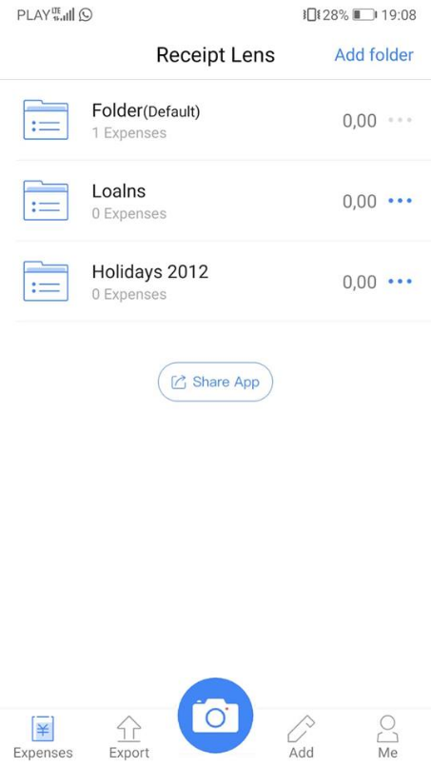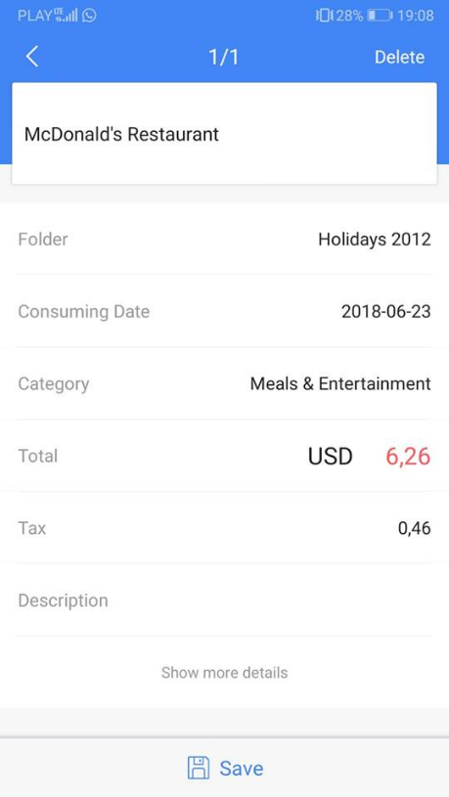

*Rysunek 3.9 - Receipt Lens-Expense Tracking & Reporting, widok dodawania wydatku do folderu*

*Rysunek 3.8 - Receipt Lens-Expense Tracking & Reporting, widok ekranu głównego z folderami*

* 1. Receipt Bank [10]

Kolejny przedstawiony konkurencyjny system do organizacji paragonów nie należy do najbardziej zaawansowanych aplikacji mobilnych na rynku. Wymaga logowania i nie pozwala na działania bez dostępu do Internetu. Posiada tylko możliwość dodawania paragonów z podstawowymi informacjami. Widok główny aplikacji (rysunek 3.10) posiada tylko paragony i guzik pozwalający na dodanie nowych pozycji na liście. Nie posiada możliwości skanowania paragonów ani nawet ich filtrowania w celu szybkiego ich przeszukiwania. Nie posiada żadnych informacji na temat gromadzonych paragonów takich jak łączna suma, kategoryzowania czy informacja na temat gwarancji. Jest ograniczona w swoim działaniu, a jednak posiada dwie funkcjonalności wyróżniające je na tle konkurencji. Po pierwsze jako jedyne z rozwiązań konkurencyjnych posiada możliwość dodawania pojedynczych paragonów, wielu paragonów naraz lub wielu zdjęć do jednego paragonu (rysunek 3.11). Przy starcie aplikacji, zakładając, że wcześniej się zalogowano do niej, od razu przenosi użytkownika do możliwości dodania paragonów. Jest to aplikacja ukierunkowana na proste i szybkie przechowywanie paragonów. Umożliwia także ich eksportowanie pojedynczych paragonów. Jest zdecydowanie najszybsza pod tym względem i można wyciągnąć z tego wnioski.

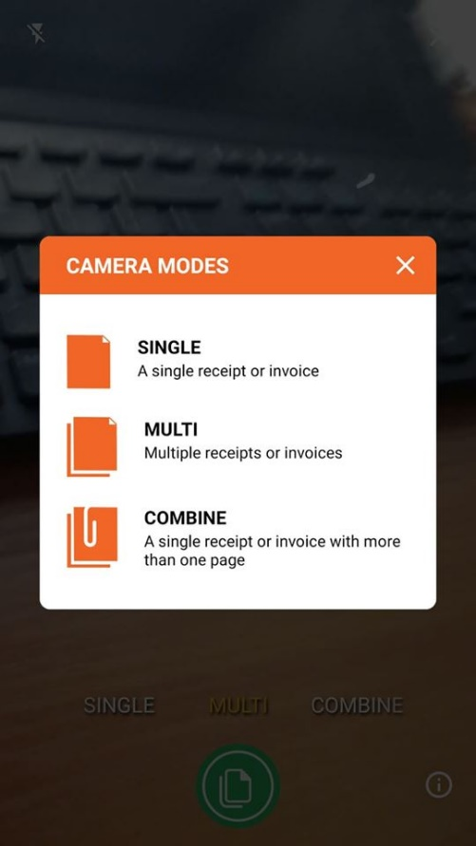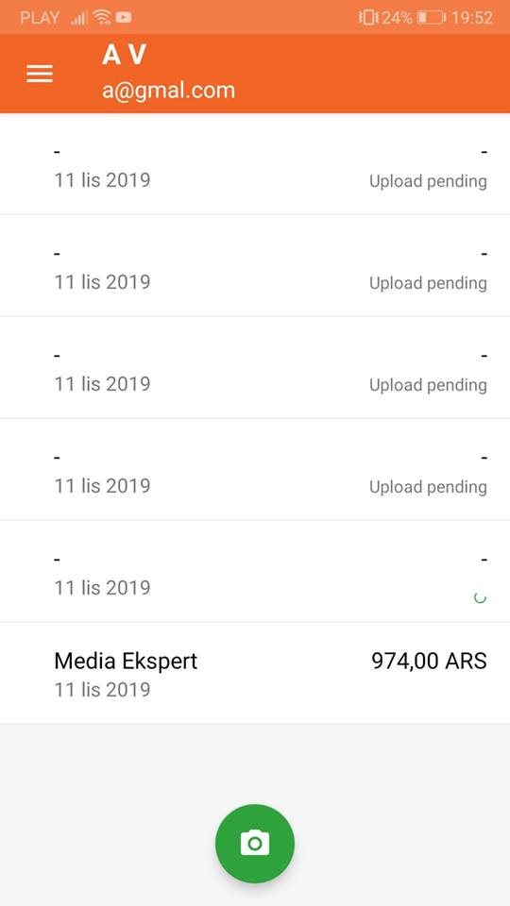

*Rysunek 3.11 – Receipt Bank, widok opcji dodawania paragonów*

*Rysunek 3.10 – Receipt Bank, widok ekranu głównego*

* 1. Podsumowanie

Podsumowując istnieje wiele ciekawych rozwiązań pomagających w organizowaniu paragonów. Każda z nich pozwala na inne doświadczenie i skupia się na innym aspekcie związanym z organizacją paragonów. Oferują więc różne rozwiązania, które nie zawsze spełniają potrzeby wszystkich grup użytkowników. Proponowane w pracy rozwiązanie powinno trafić do jak najszerszej grupy użytkowników. W tabeli 4. Przedstawiono zestawienie głównych funkcjonalności oferowanych przez wcześniej przeanalizowane systemy i porównano je z proponowanymi w pracy rozwiązaniem (ostatnia kolumna).

*Tabela 4 Porównanie oferowanych funkcjonalności*

|  |  |  |  |  |  |
| --- | --- | --- | --- | --- | --- |
|  | PanParagon | Paragon: Paragony i karty lojalnościowe w jednym miejscu | Receipt Lens-Expense Tracking & Reporting | Receipt Bank | Proponowane rozwiązanie |
| Dodawanie paragonów | Pojedynczo | Pojedynczo | Pojedynczo lub kilka naraz | Pojedynczo lub kilka naraz | Pojedynczo lub kilka naraz |
| Skanowanie paragonów | + |  | + |  | + |
| Kategoryzowanie | +  Ustalone z góry kategorie |  | +  System tworzonych przez użytkownika folderów | +  Ustalone z góry kategorie | +  System tworzenia przez użytkownika grup |
| Przeszukiwania i filtrowanie | + Zaawansowane wyszukiwanie i filtrowanie | +  Uproszczone wyszukiwanie i filtrowanie | +  Tylko po datach dodania i w obrębie jednego folderu |  | +  Zaawansowane wyszukiwanie i filtrowanie |
| Analiza wydatków | +  Podział ze względu na kategorie i miesiące |  |  |  | +  Podział ze względu na kategorie i miesiące |
| Eksportowanie paragonów | +  Tylko pojedyncze paragony | +  Tylko pojedyncze paragony (tylko drogą mailową) | +  Pojedyncze foldery z paragonami lub wiele folderów (tylko drogą mailową) | +  Tylko pojedyncze paragony | +  Pojedyncze paragony lub pojedyncze grupy (tylko drogą mailową) |
| Informacje na temat gwarancji | + | + |  |  | + |
| Informowanie o kończonych się terminach gwarancji | +  Powiadomienia |  |  |  | +  Powiadomienia |
| Ustalanie miesięcznego budżetu na daną kategorię  i informowanie o postępach w jego uzupełnianiu użytkownika |  |  |  |  | + |

1. Specyfikacja i analiza wymagań
   1. Słownik pojęć

Tabela 5. przedstawia słownik kluczowych dla pracy pojęć wykorzystywanych w systemie.

*Tabela 5 Słownik pojęć*

|  |  |  |
| --- | --- | --- |
| Termin | Synonim | Definicja |
| Analiza wydatków |  | Rozkład wydatków na poszczególne grupy w aplikacji z podziałem na miesiące i lata. |
| Budżet | Miesięczny budżet | Miesięczny limit pieniężny nakładany na grupę, wspomagający analizę wydatków. |
| Eksport paragonów | Wysyłka paragonów | Oznacza wysłanie zdjęcia lub zdjęć paragonów poza aplikację na dany adres mailowy. Eksport paragonów oznacza archiwizację zdjęć do formatu „zip”. |
| Grupa |  | Grupy służą do grupowania paragonów. Posiadają informację na temat liczby znajdujących się w niej paragonów oraz informacji pieniężnych. |
| Gwarancje |  | Ważne czasowo zobowiązanie producenta lub sprzedawcy do bezpłatnej naprawy lub wymiany zakupionego, wadliwego towaru. Gwarancja jest ważna dopóki posiadany jest dowód zakupu (w aplikacji jest to zdjęcie paragonu). |
| Ikona |  | Obraz o danym kolorze służący do łatwego rozróżniania grup. |
| Paragon | Dowód zakupu, Rachunek, | Unikatowy dokument papierowy świadczący dowód zakupu produktu lub usługi. |
| Powiadomienie |  | To czynne poinformowanie użytkownika aplikacji o sytuacji zaistniałej w systemie. |
| Pracownik firmy |  | Osoba pracująca w firmie, wyjeżdzająca z niej na delegacje. |
| Przeszukiwania | Filtrowanie | Możliwość wyodrębniania poszczególnych elementów z pośród listy tych elementów na podstawie unikatowych informacji posiadanych przez elementy. |
| Skanowanie | Skanowanie paragonu | Możliwość ekstrahowania informacji na podstawie zdjęcia paragonu. |
| Znacznik | Tag | Słowo lub słowa kluczowe przechowujące informację na temat paragonu. |
| Termin gwarancji |  | Graniczna data do której istnieje możliwość oddania zakupionego, wadliwego towaru na gwarancje. |
| Użytkownik |  | Osoba będąca w posiadaniu aplikacji i korzystająca z jej funkcjonalności. |
| Wydatek |  | Suma pieniężna wydana na cel materialny lub niematerialny. |
| zip |  | Format kompresji bezstratnej i archiwizacji danych. W aplikacji wykorzystuje się ten format do wysyłania zdjęć paragonów na adres mailowy. |

* 1. Reguły biznesowe i model domenowy

Tabela 5. przedstawia słownik kluczowych dla pracy pojęć wykorzystywanych w systemie.

**Użytkownik**

REG001. Użytkownik może posiadać wiele lub żaden paragon

REG002. Użytkownik musi posiadać co najmniej jedna grupę

REG003. Użytkownik może mieć wiele grup

REG004. Użytkownik może eksportować wiele zdjęć

REG005. Użytkownik nie musi eksportować żadnych zdjęć

REG006. Nazwa użytkownika musi być unikalna

REG007. Email musi być unikalny

**Paragon**

REG008. Paragon musi mieć przypisanego użytkownika

REG009. Paragon musi mieć przypisaną grupę

REG010. Paragon musi posiadać datę dodania

REG011. Paragon musi posiadać datę kończącą gwarancję

REG012. Paragon musi posiadać nazwę

REG013. Paragon może posiadać wiele znaczników

REG014. Paragon nie musi posiadać żadnego znacznika

REG015. Paragon musi posiadać zdjęcie

REG016. Paragon może posiadać wiele zdjęć

**Znacznik**

REG017. Znacznik musi być przypisany do paragonu

REG018. Znacznik musi posiadać nazwę

REG019. Nazwa znacznika musi być unikalna

**Grupa**

REG020. Grupa musi być przypisana do użytkownika

REG021. Do grupy może być przypisane wiele paragonów

REG022. Do grupy nie musi być przypisany żaden paragon

REG023. Grupa musi posiadać nazwę

REG024. Nazwa grupy musi być unikalna

REG025. Grupa musi posiadać kolor grupy

REG026. Grupa może mieć przydzielony budżet

REG027. Grupa nie musi mieć przydzielonego do niej budżetu

**Zdjęcie**

REG028. Zdjęcie musi być przypisany do paragonu

REG027. Zdjęcie może być eksportowane przez użytkownika

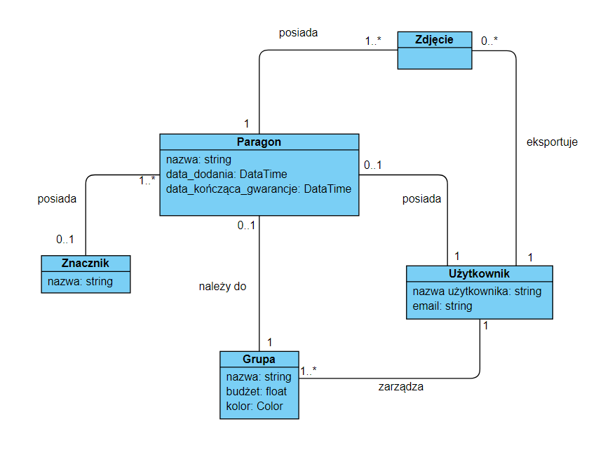

*Rysunek 4.1 – Diagram klas (domenowy)*

* 1. Historyjki użytkowników
  2. Diagram Przypadków użycia
  3. Skrócony opis przypadków użycia
  4. Scenariusze przypadków użycia wraz z prototypami interfejsów
  5. Model informacyjny

1. Projekt
   1. Zastosowane technologie
   2. Diagram Klas Projektowych
   3. Projekt Bazy Danych
   4. Architektura rozwiązania
      1. Architektura fizyczna
      2. Architektura logiczna
      3. Zastosowane wzorce projektowe
2. Implementacja
   1. Wykorzystane komponenty
   2. Prezentacja rozwiązanie
3. Testy
   1. Testy jednostkowe
   2. Testy funkcjonalne i niefunkcjonalne
   3. Testy środowiskowe

Zakończenie

1. Podsumowanie pracy
2. Kierunki dalszego rozwoju

# Bibliografia

|  |  |
| --- | --- |
| [1] | J. Tracewicz. [Online]. Available: https://www.spidersweb.pl/2018/12/aplikacja-panparagon-warta-ubezpieczenie.html. [Data uzyskania dostępu: 28 10 2019]. |
| [2] | [Online]. Available: https://pl.wikipedia.org/wiki/Google. [Data uzyskania dostępu: 27 10 2019]. |
| [3] | [Online]. Available: https://allegro.pl/. [Data uzyskania dostępu: 27 10 2019]. |
| [4] | [Online]. Available: https://dlakupujacych.allegro.pl/bezpieczenstwo/program-ochrony-kupujacych/warunki-skorzystania. [Data uzyskania dostępu: 26 10 2019]. |
| [5] | J. Bieniek. [Online]. Available: https://bezprawnik.pl/reklamacja-bez-paragonu-jest-jak-najbardziej-mozliwa-dowodem-moze-byc-potwierdzenie-platnoscia-karta/. [Data uzyskania dostępu: 02 11 2019]. |
| [6] | [Online]. Available: https://www.uokik.gov.pl/aktualnosci.php?news_id=11630. [Data uzyskania dostępu: 03 11 2019]. |
| [7] | [Online]. Available: https://www.panparagon.pl/. [Data uzyskania dostępu: 26 10 2019]. |
| [8] | [Online]. Available: https://play.google.com/store/apps/details?id=com.modernfactory.paragon&hl=pl. [Data uzyskania dostępu: 26 10 2019]. |
| [9] | [Online]. Available: https://play.google.com/store/apps/details?id=com.glority.receipt&hl=pl. [Data uzyskania dostępu: 26 10 2019]. |
| [10] | [Online]. Available: https://play.google.com/store/apps/details?id=com.receiptbank.android&hl=en_US. [Data uzyskania dostępu: 26 10 2019]. |

Spis rysunków

Spis tabel

Załącznik